WHITEOUT SURVIVAL • ШПАРГАЛКА
БИТВА ЗА ЛИТЕЙНУЮ
Очки, AFK-фарм, объекты, мастерские, наёмники и боевая логика

Главный принцип
Победа альянса важнее личного рейтинга. Но механика Литейной позволяет одновременно приносить команде очки и стабильно фармить личные — если правильно распределять марши по объектам.

1. До входа: две формации и чистый город
Формация | Состав и назначение
АТК | Джесси первой + 2 любых героя. Войска 50/20/30. Для присоединения к атакующим ралли.
ЗАЩ | Патрик первым + 2 любых героя. Войска 50/20/30. Для гарнизонов и обороны.

• Первый экспедиционный навык Джесси и Патрика желательно иметь минимум 3 уровня, лучше выше.
• Перед входом не должно быть маршей вне города, раненых в обычном лазарете, горящей баррикады и чужих подкреплений в Посольстве — иначе игра может не пустить на поле боя.

2. Очки объектов: личные и командные
Каждый стационарный объект даёт разовые очки за захват и пассивные очки за удержание. Личные значения составляют половину командных.
Объект | Команда  захват | Команда  удерж. | Личные  захват | Личные  удерж.
Королевская литейная | 9 000 | 1 800/мин | 4 500 | 900/мин
Прототипный объект ×2 | 6 000 | 1 200/мин | 3 000 | 600/мин
Ремонтный комплекс ×4 | 3 000 | 600/мин | 1 500 | 300/мин
Склад вооружения | 1 200 | 240/мин | 600 | 120/мин
Лагерь наёмников | 1 200 | 240/мин | 600 | 120/мин
Котельная | 1 200 | 240/мин | 600 | 120/мин
Транзитная станция | 1 200 | 240/мин | 600 | 120/мин

Контрольная цифра
Если одна сторона контролирует всю карту, сумма пассивных командных очков равна 7 560/мин.

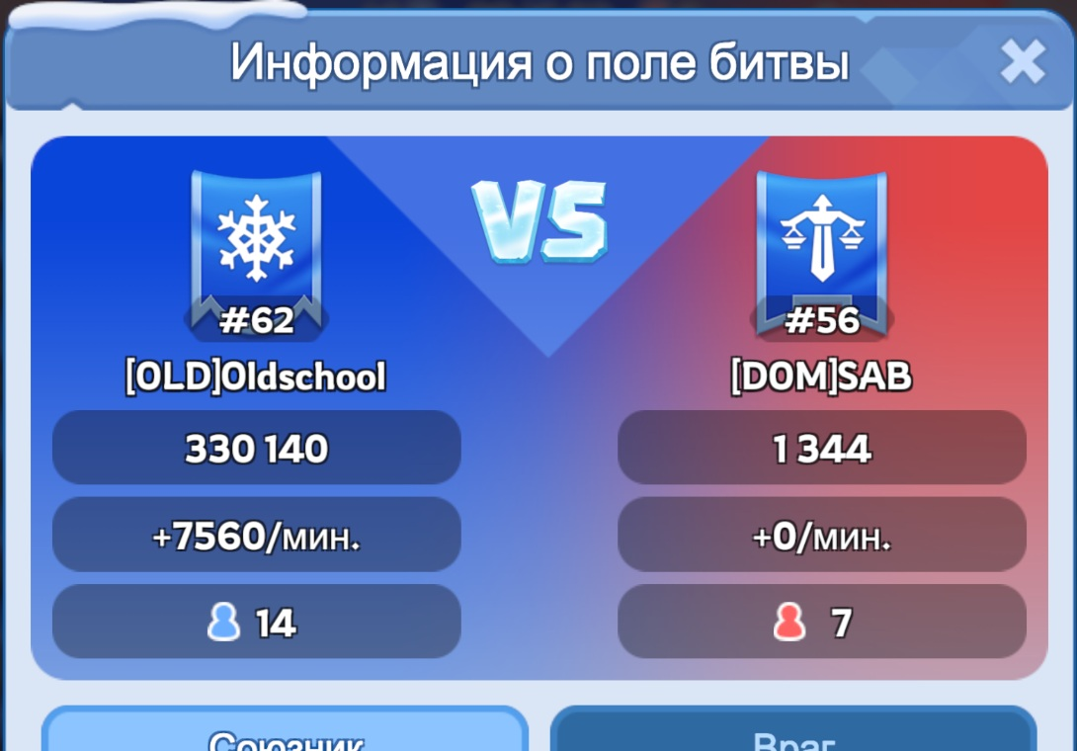
Экран поля боя: +7 560 командных очков в минуту при полном контроле.

3. AFK-фарм личных очков: куда ставить марши
Для AFK-фарма важен не разовый захват, а личные очки за минуту. Поэтому объекты ранжируются очень просто:
Приоритет | Объект | Личные очки/мин
1 | Королевская литейная | 900
2 | Прототипный объект | 600
3 | Ремонтный комплекс | 300
4 | Служебные объекты | 120

Лучший пассивный набор на 6 маршей
Пока центральная Литейная недоступна или не удерживается: 2 Прототипа + 4 Ремонтных комплекса = 2 400 личных очков/мин. Когда Литейная доступна и её можно стабильно держать: Литейная + 2 Прототипа + 3 Ремонтника = 3 000 личных очков/мин.

• Это идеальная схема при непрерывном контроле объектов. Реальный результат ниже из-за переходов, выбивания гарнизонов и смены владельца.
• Если центр постоянно отбивают, безопасное удержание Прототипов и Ремонтников может быть выгоднее по фактическому аптайму.
• Слабый игрок может приносить много пользы, если занимает свободные места в гарнизонах объектов с высоким пассивным доходом, а сильные марши команды ведут активный бой.

4. Карточки главных объектов для набора очков
Для личного AFK-фарма центральные и ремонтные объекты выгоднее служебных.
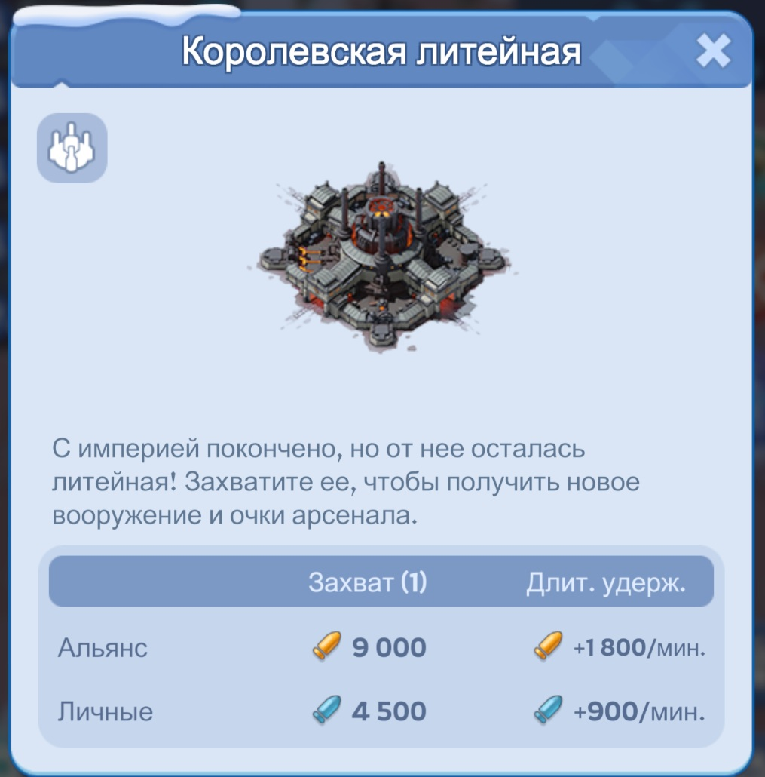  Королевская литейная — 900 личных/мин | 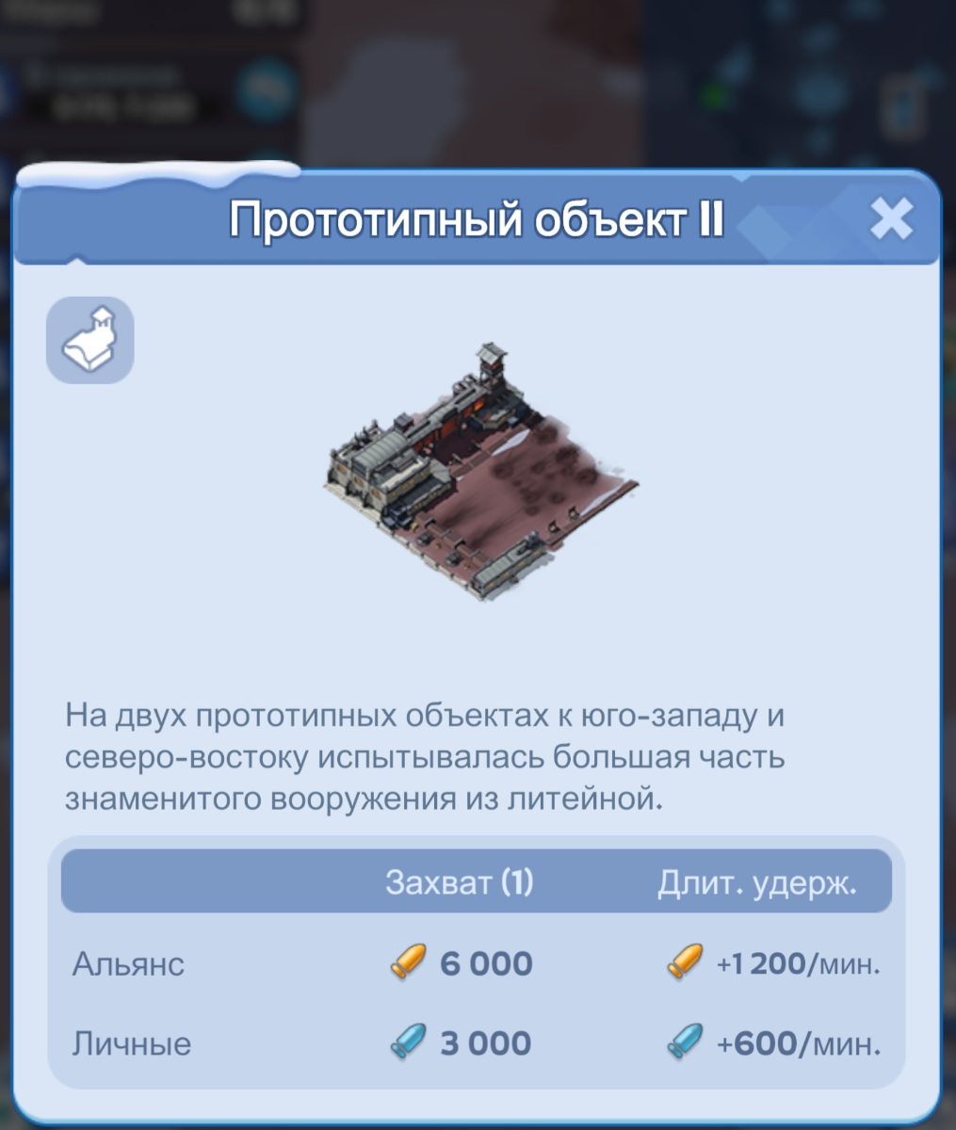  Прототип — 600 личных/мин
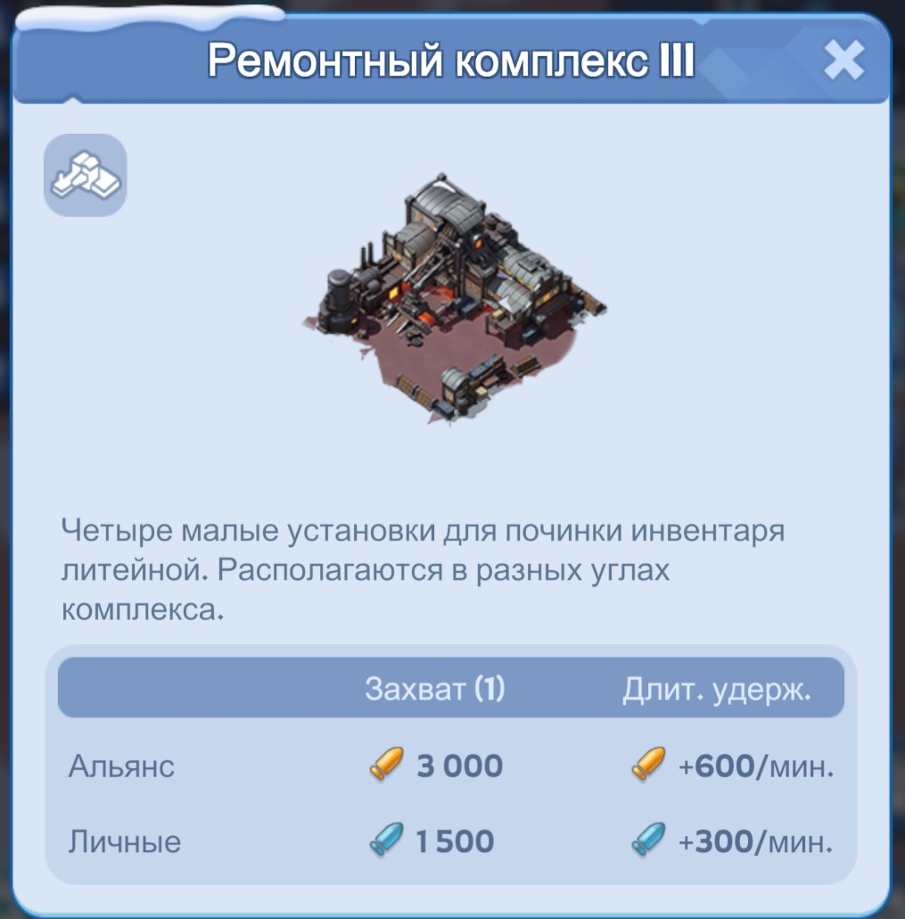
Ремонтный комплекс — 300 личных/мин

5. Почему «боевые» объекты дают мало пассивных очков
У Склада вооружения, Котельной, Транзита и Лагеря наёмников всего 120 личных очков/мин. Их ценность — не в фарме, а в бонусе для всей команды.
Объект | Личные/мин | Почему всё равно важен
Склад вооружения | 120 | Урон войск +15%; получаемый урон −15%.
Котельная | 120 | Необходимое время контроля объекта −50%.
Транзитная станция | 120 | Перезарядка бесплатного продвинутого телепорта −50%.
Лагерь наёмников | 120 | Позволяет отправлять до 4 ударных отрядов по вражеским зданиям; волны усиливаются и ослабляют атаку/защиту врага.

Вывод
Если ваша задача — только личный пассив, служебный объект хуже Ремонтника в 2,5 раза, Прототипа в 5 раз и Литейной в 7,5 раза. Но для победы команды эти здания могут быть важнее чистых очков: они ускоряют захват, телепорты и непосредственно усиливают бой.

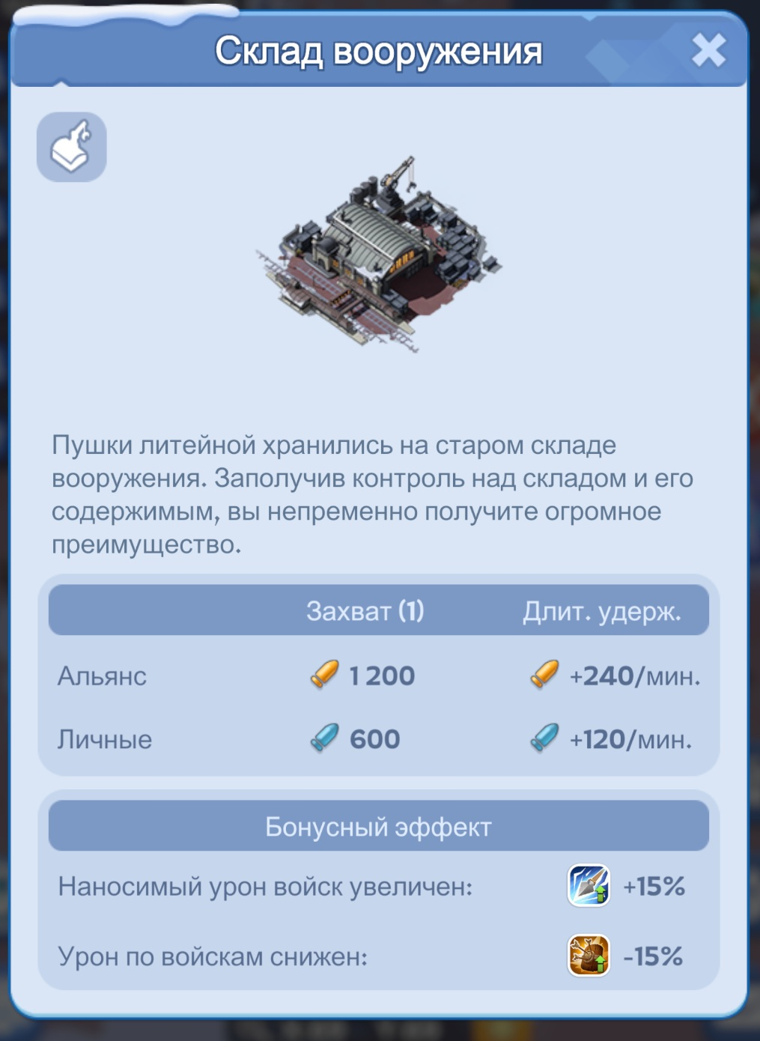  Склад вооружения | 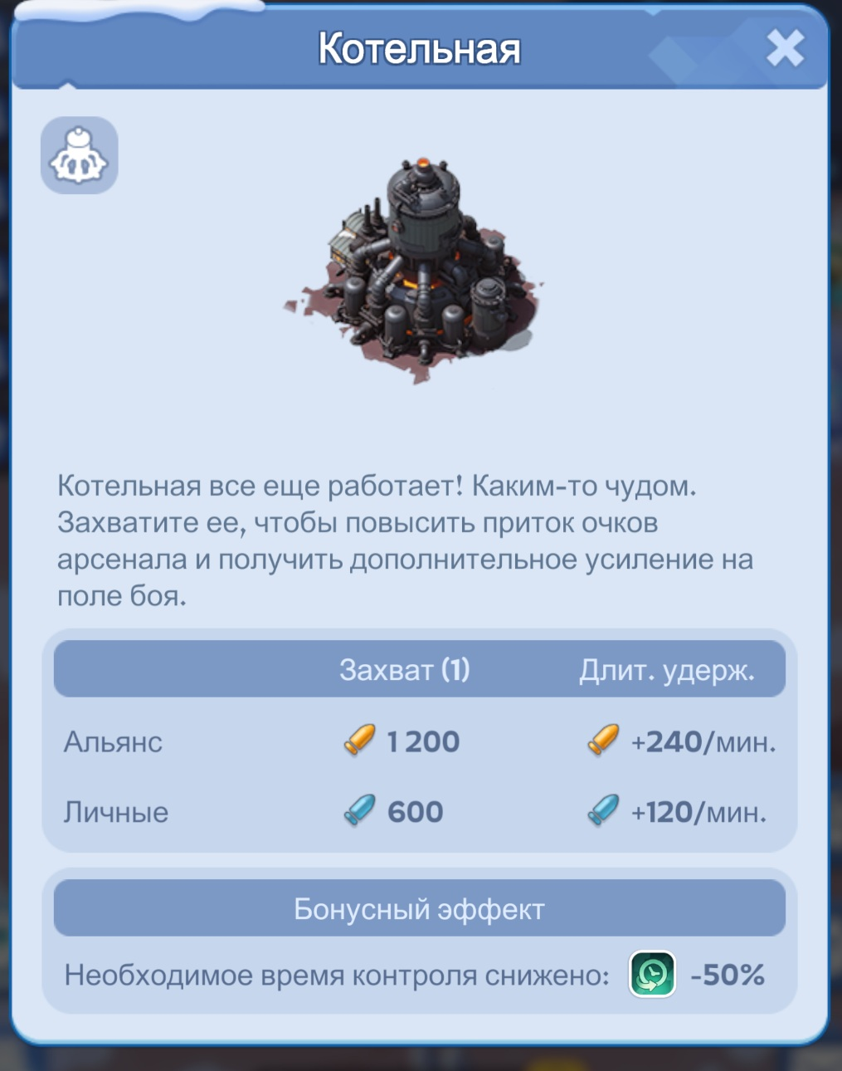  Котельная
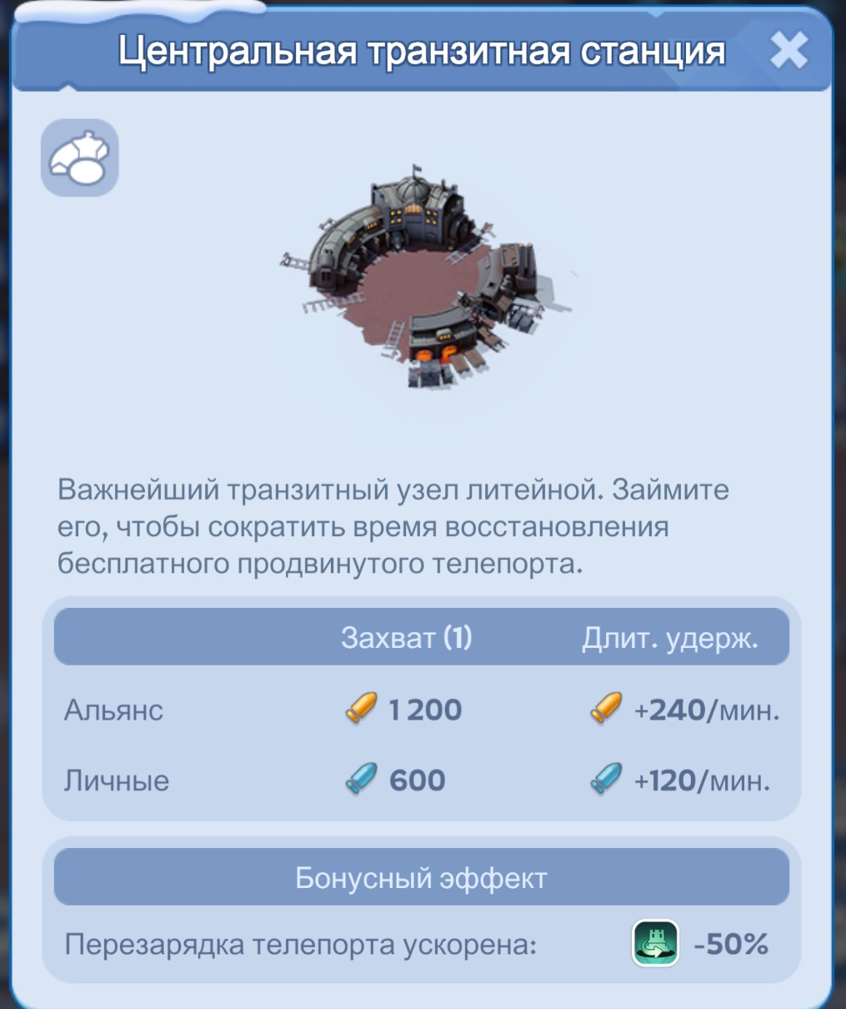  Центральная транзитная станция | 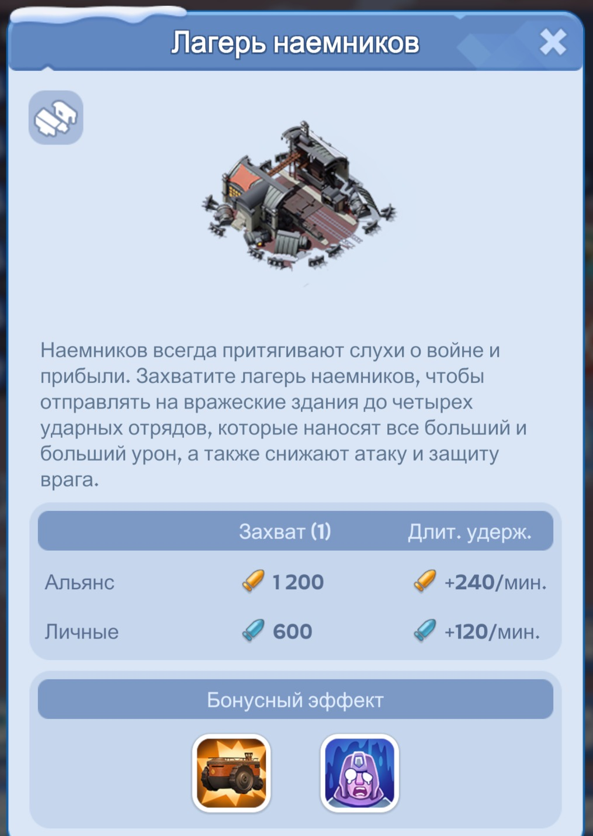  Лагерь наёмников

6. Оружейные мастерские: что выгоднее «копать»
Оружейная мастерская имеет вместимость 4 800 и время сбора 20:00. Это даёт ориентир 240 очков Арсенала на минуту непрерывного сбора одной полной плитки.
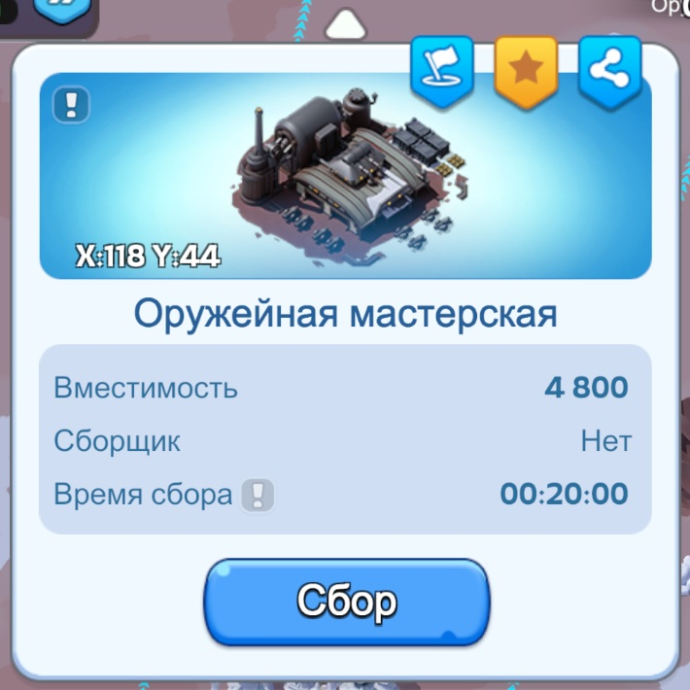
Оружейная мастерская: 4 800 очков за 20 минут сбора.
• Плитки особенно полезны для свободных маршей: они дают очки без необходимости штурмовать или удерживать стационарный объект.
• Сравнивать плитку с пассивом здания нужно по доступности: если выгодный для пассивного фарма объект уже занят союзниками, свободный марш лучше отправить собирать 4 800, чем держать его без дела.
• При равной безопасности приоритет для AFK остаётся за гарнизоном Литейной / Прототипа / Ремонтника; мастерские — удобный способ монетизировать лишние марши и паузы между боями.
Практическое правило
Не держите свободный марш в городе, если рядом безопасно лежит мастерская. Но не снимайте ради плитки марш с критического гарнизона, который прямо сейчас приносит больше очков в минуту или держит важный командный бонус.

7. Наёмники: зачем они нужны против Литейной
Лагерь наёмников — не источник высокого пассивного дохода, а инструмент давления. После его захвата можно отправлять по занятым врагом зданиям до четырёх ударных отрядов. По описанию объекта, новые волны наносят всё больше урона и одновременно снижают атаку и защиту противника.
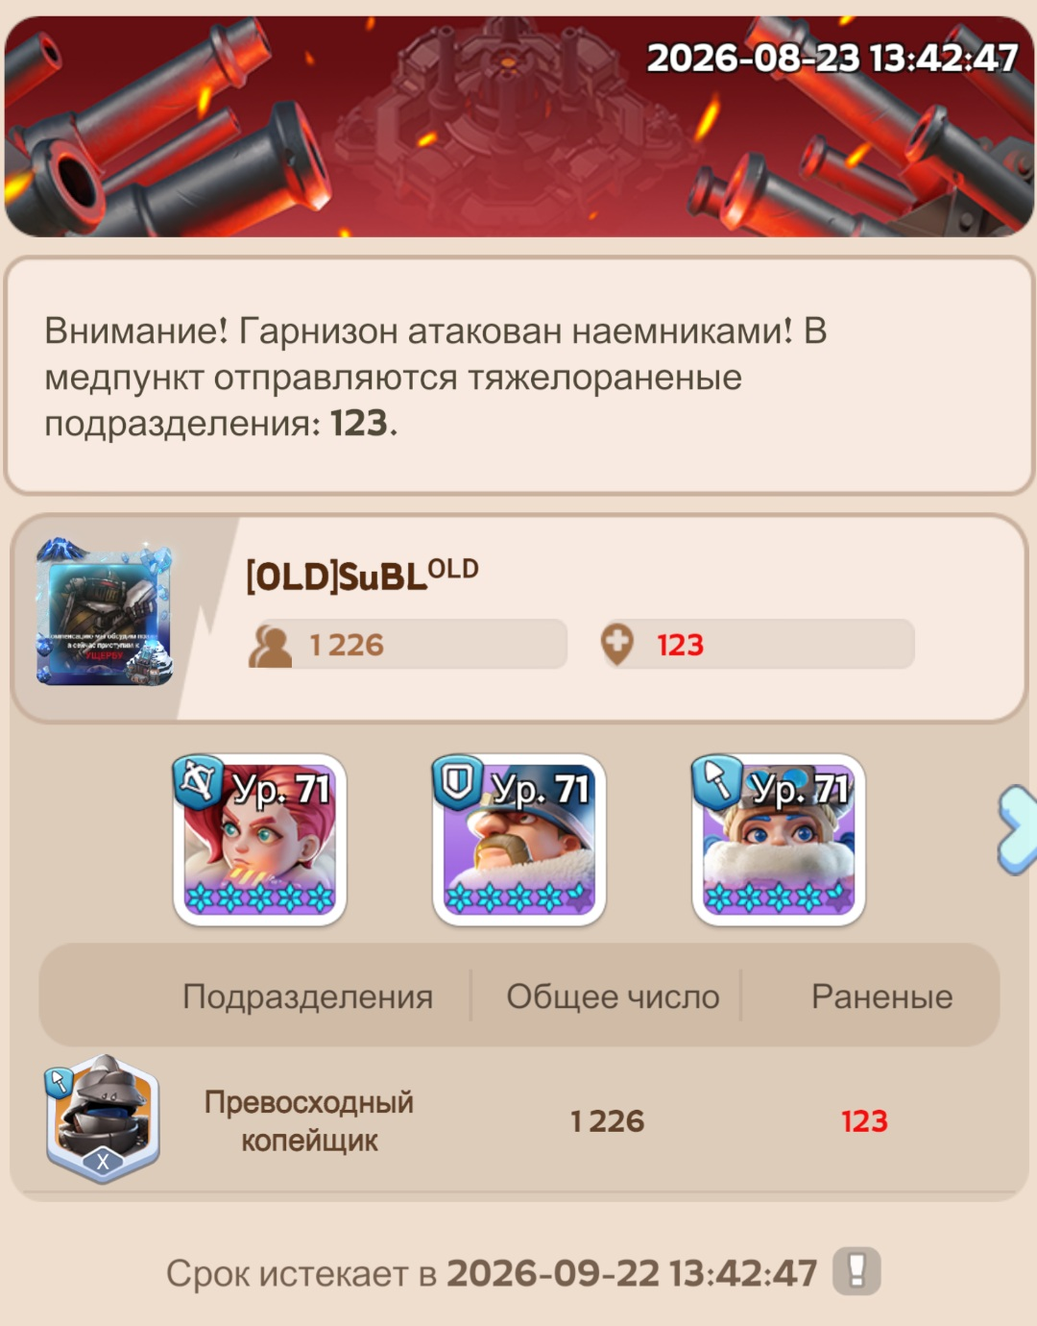
Пример результата атаки наёмников: из 1 226 войск гарнизона тяжело ранено 123.
• Одна атака дала 123 тяжелораненых из 1 226 — примерно 10%. Это пример конкретного удара, а не универсальная формула для всех волн.
• Главная цель наёмников — размягчить сильный гарнизон перед вашей атакой или ралли.
• Особенно логично использовать их против центральной Литейной или другого объекта, который противник держит плотным гарнизоном.
• Сам Лагерь даёт только 120 личных/мин, но его влияние может помочь отобрать объект, приносящий 600–900 личных/мин и значительно больше командных.

8. Телепорты, движение, очки за бой и лечение
• Транзитная станция сокращает восстановление бесплатного продвинутого телепорта на 50% — это напрямую повышает мобильность команды.
• Не телепортируйтесь к объекту без плана выхода и без понимания, кто вас прикроет.
• Событийные ускорения марша и телепорты тратьте ради захвата, подкрепления или выхода из фокуса, а не просто ради скорости.
• Войска на Литейной не погибают и восстанавливаются после завершения боя. Поэтому универсальные и лечебные ускорения — командное стратегическое решение, а не обязательная трата.
Личные очки от боя
В атаке за одного и того же побеждённого противника начисляется в 2 раза больше личных очков, чем в защите. Поэтому активному игроку выгоднее самому атаковать, когда это не мешает командной задаче. Но специально отдавать важный объект ради перезахвата или личного рейтинга не стоит.

9. Короткий план матча
1. На старте быстро занимайте доступные внешние объекты и не ждите ралли для пустых целей.
2. Сильные марши — в активную атаку: за побеждённого противника атакующий получает в 2 раза больше личных очков, чем защитник. Остальные марши — в гарнизоны лучших доступных объектов для пассивного набора очков.
3. Для пассивного фарма приоритет: Литейная → Прототипы → Ремонтники → служебные объекты.
4. Свободные марши направляйте в Оружейные мастерские, если они не нужны для более прибыльного или критического гарнизона.
5. Склад, Котельную, Транзит и Лагерь наёмников оценивайте по командному эффекту, а не по их 120 личным очкам/мин.
6. Наёмниками ослабляйте плотные вражеские гарнизоны перед атакой.
7. После смены владельца объекта подбирайте выпавшие припасы Арсенала и не отдавайте их противнику.
8. Телепорты, лечение и ускорения тратьте только там, где они реально меняют результат боя.
Самая короткая памятка
Нужны личные очки — держите самые дорогие по личному пассиву объекты. Нужна победа — не игнорируйте низкоочковые служебные здания, потому что их бонусы меняют весь бой. Свободный марш без задачи — почти всегда упущенные очки.

